**Тема: Тригонометричні функції суми та різниці двох кутів, формули подвійного аргументу, перетворення в добуток.**

**План**

* + - 1. **Тригонометричні функції суми і різниці двох кутів.**

1. Тригонометричних функції подвійного аргументу.
2. **Формули синуса і косинуса половинного аргументу.**
3. **Формули перетворення суми у добуток.**

**1. Тригонометричні функції суми і різниці двох кутів.**

**соs (α – β) = соs α · соs β + sіn α · sіn β**. (1)

Користуючись (1) формулою, можна одержати інші формули:

**соs (α + β) = соs α · соs β – sіn α · sіn β;** (2)

**sіn (α + β) = sіn α · соs β + соs α · sіn β;** (3)

**sіn (α – β) = sіn α · соs β – соs α · sіn β;** (4)

 (5)

 (6)

Змінивши в формулі (1) β на –β і врахувавши, що соs(-β) = соs β, sіn(-β) = -sіnβ, одержимо

соs(α + β) = соs(α - (-β)) = соsα · соs(-β) + sіnα · sіn(-β) = соsα · соsβ – sіnα · sіnβ;

= sinα · cosβ + cosα · sinβ.

Таким чином,

sіn(α + β) = sіn α · соs β + соs α · sіn β

Змінивши в останній формулі β на – β одержимо:

sin(α - β) = sіn α · соs(-β) + соs α · sіn(-β)

## Звідси sіn(α – β) = sіn α · соs β – соs α · sіn β

Виведемо формулу тангенса суми чисел:

.

Отже 

Змінивши β на – β, одержимо 

1. Тригонометричні функції подвійного аргументу.

|  |
| --- |
| **Тригонометричні функції подвійного аргументу** sіn 2α = 2sіn α соs α  соз 2α = соs2 α - sіn2 α |

Виведемо формули, які виражають тригонометричні функції аргументу 2α через функції аргументу α.

Скористаємося формулою sіn(α + β) = sіn α · соs β + соs α · sіn β.

Вважаючи β = α, маємо:

sіn 2α = 2sіn α · соs α.

Аналогічно із формули соs(α + β) = соs α · соs β – sіn α · sіn β при α = β одержуємо:

соs 2α = соs2 α – sin2 α.

Із формули  при β = α, маємо: .

**3. Формули синуса і косинуса половинного аргументу**





## 4. Формули перетворення суми у добуток

;

;

;

.

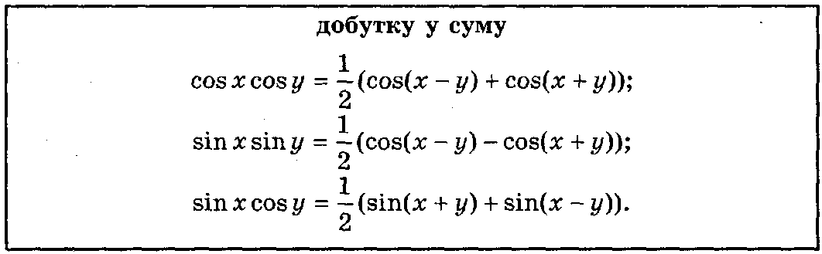

**Домашнє завдання**

* Скласти опорний конспект тригонометричних формул
* Розв’язати №№37(а), 38(а), 193(б), 214(а) (Г.Н.Литвиненко. Збірник завдань для атестації з математики учнів 10-11 кл.)